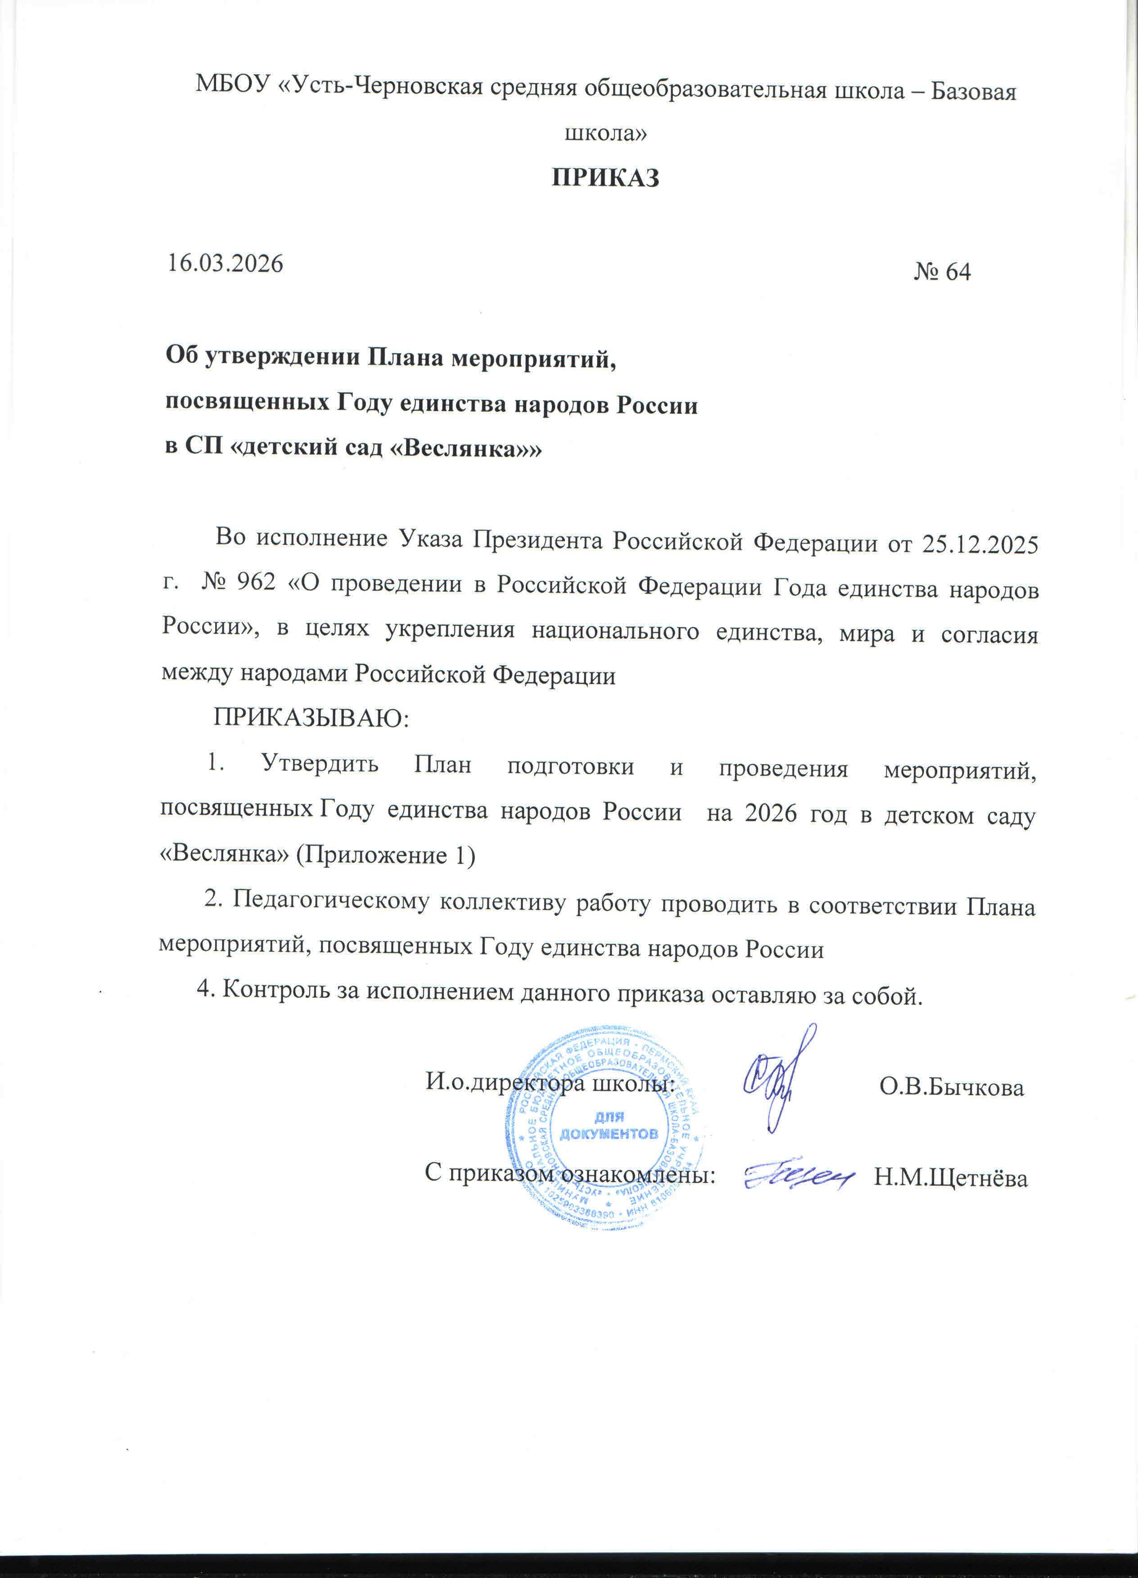

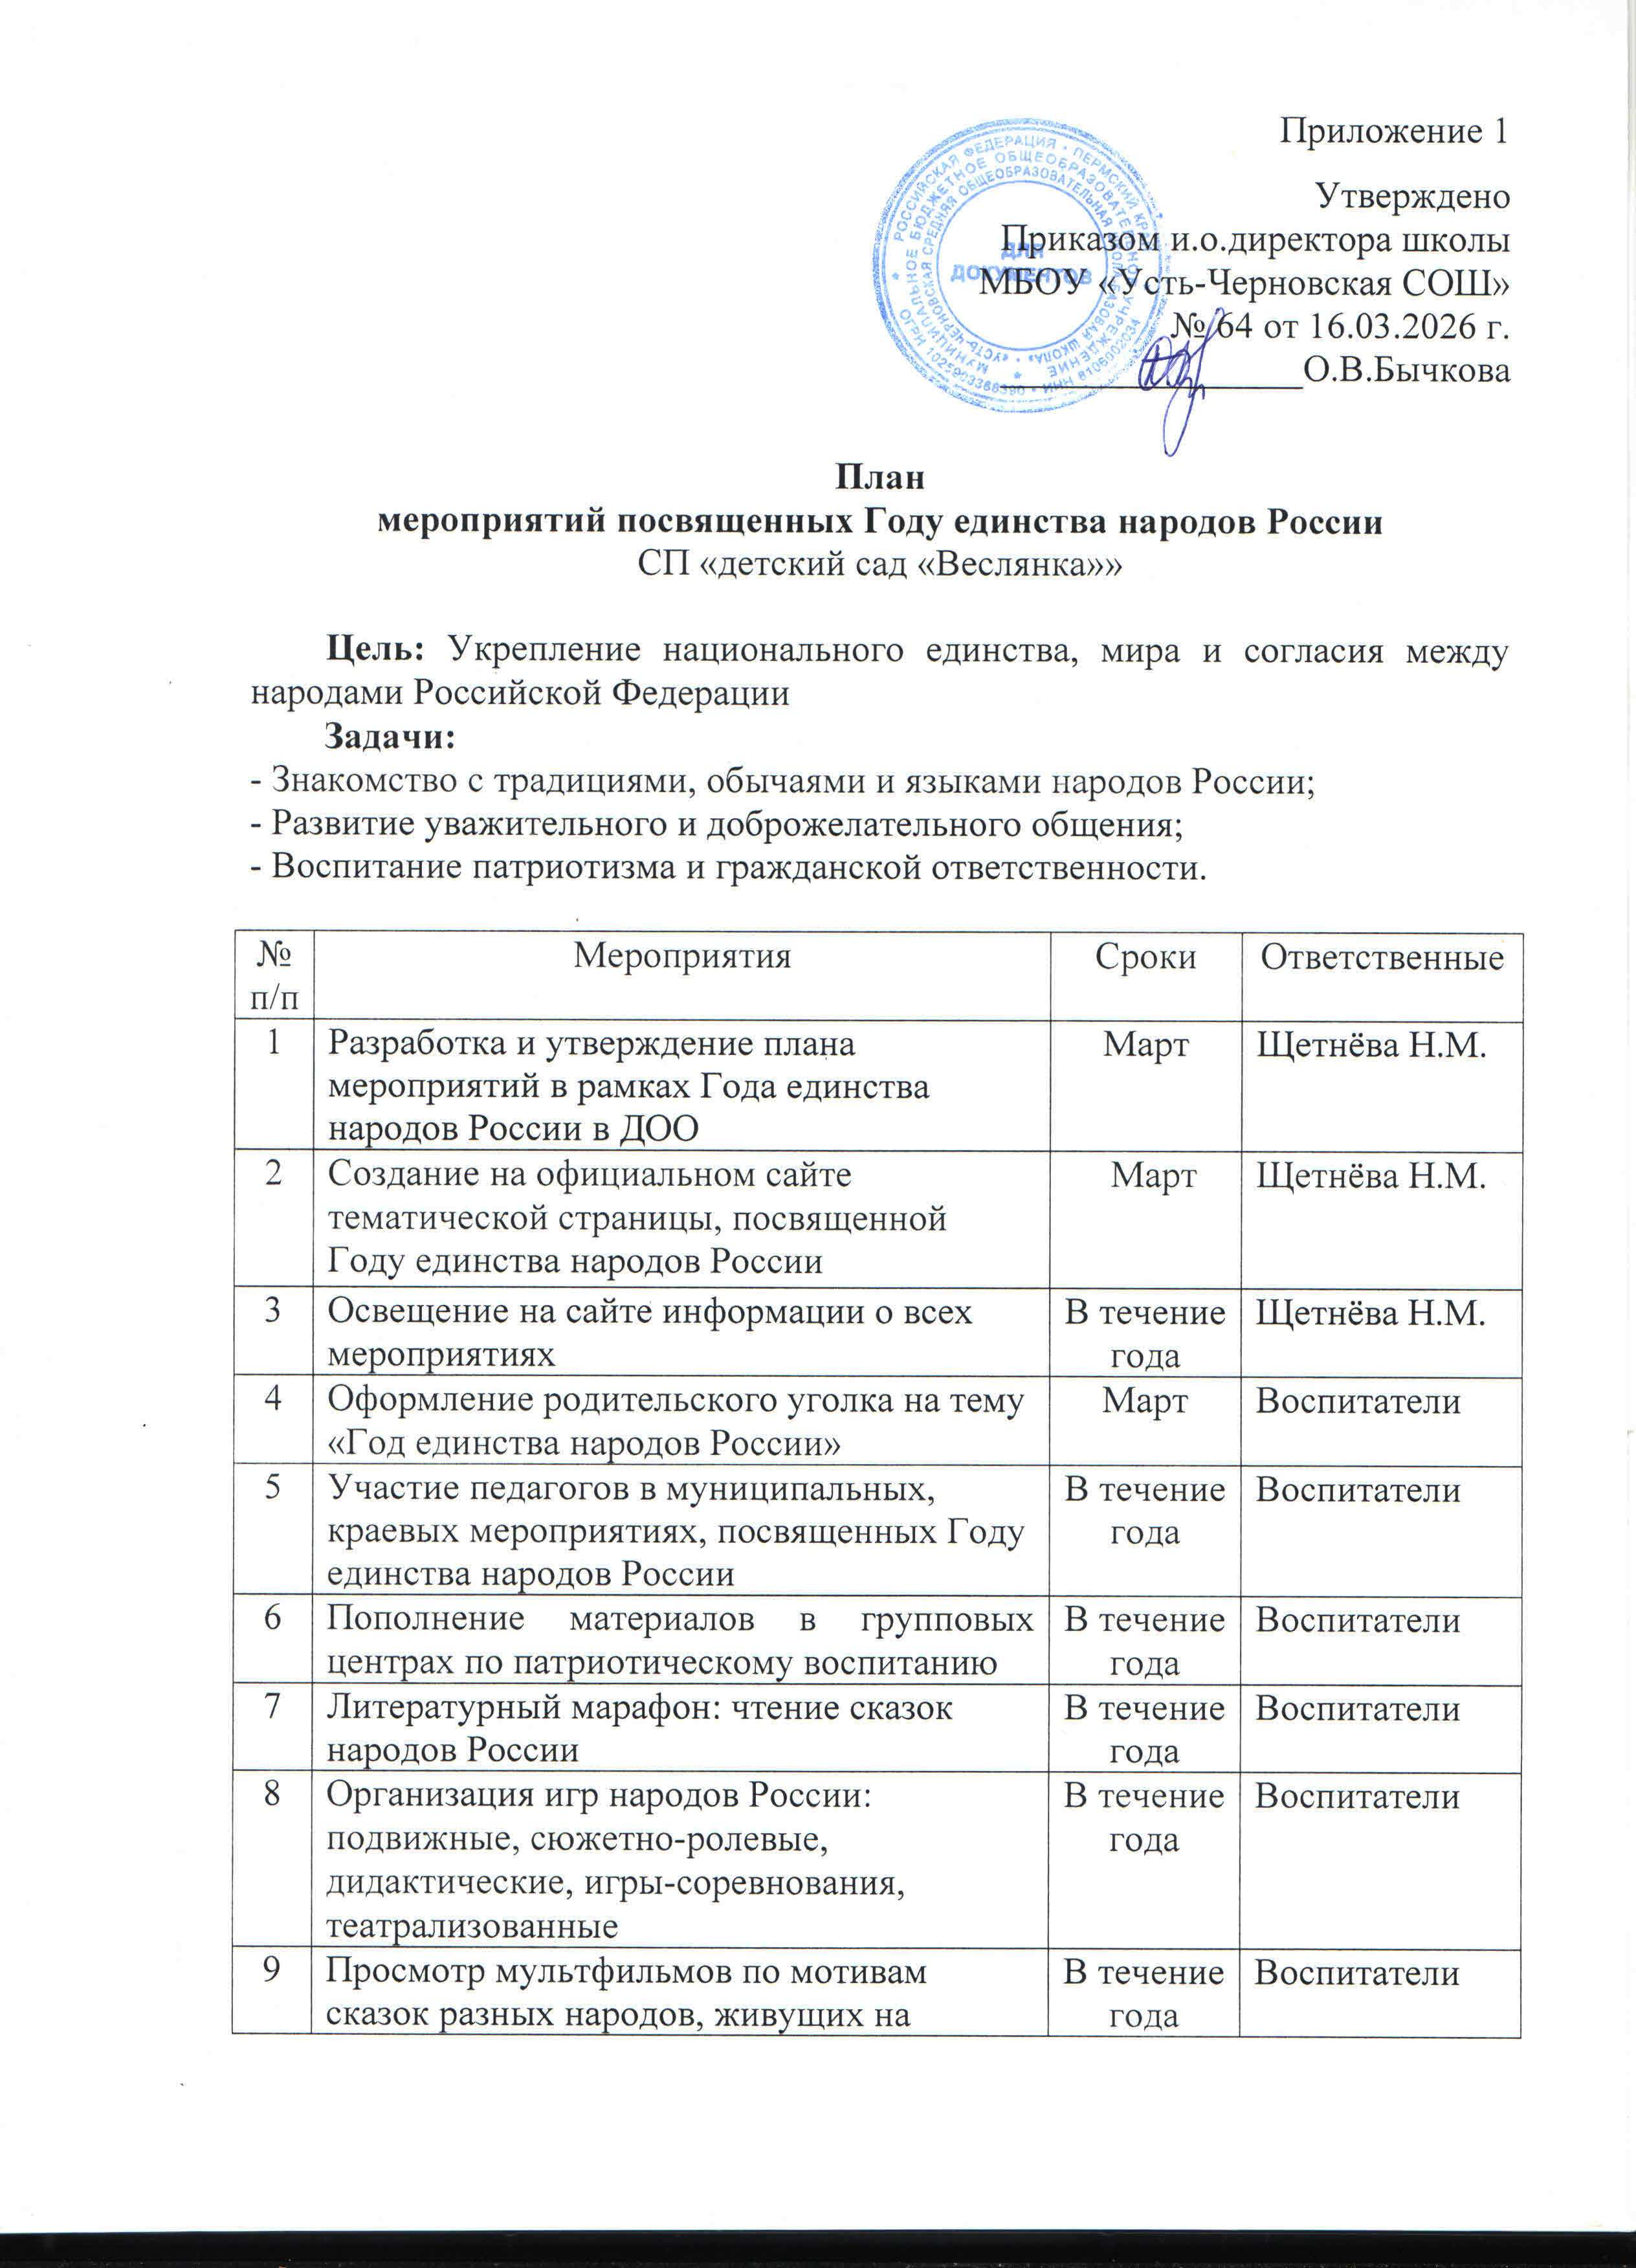

10 |  | Прослушивание детских музыкальных произведений народов России | В течение года | Муз.работник
11 |  | Буклеты, памятки, листовки:  - «Мы едины–мы непобедимы»  - «Фольклор народов России»  - «Игры народов России» | В течение года | Воспитатели
Тематические дни:
1 | «Всемирный день театра» |  | Март | Воспитатели
2 | «Национальные особенности Пасхи у народов России» |  | Апрель | Воспитатели
3 | «День Победы–праздник всех народов» |  | Май | Воспитатели
4 | «День России» |  | Июнь | Воспитатели
5 | «Международный день дружбы» |  | Июль | Воспитатели
6 | «День Государственного флага Российской  Федерации» |  | Август | Воспитатели
7 | «День языков народов России» |  | Сентябрь | Воспитатели
8 | «Международный день музыки» |  | Октябрь | Воспитатели
9 | «День народного единства»  «День Государственного герба Российской Федерации» |  | Ноябрь | Воспитатели
10 | «День Конституции Российской Федерации» |  | Декабрь | Воспитатели

